GitHub学习记录

1. Git工具
2. 命令行：bash、cmd、power、shell
3. GUI：GIt GUI、GitHub Desktop
4. IDE集成：Visual studio、Eclipse、Itellij IDE
5. 安装Git（Git官网：<https://git-scm.com/）>
6. 设置Git Bash环境

左上角图标—Options—looks/text等

Colours：颜色 Theme：主题 Transparency：透明度 Cursor：光标 Text：字体

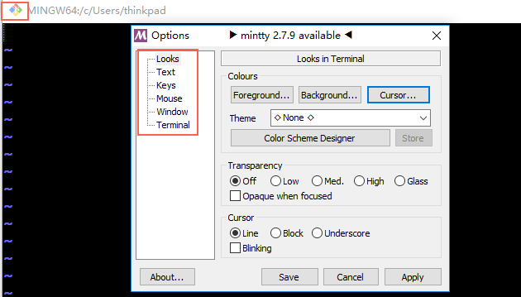

1. Bash命令行

clear—清除 vim—编辑器 pwd—打印当前工作目录 cp—复制

mkdir—创建目录 mv—移动文件、mv a.txt b.txt—重命名

rm—删除文件 echo—打印 >—重定向 cat—打印文件内容

ls—查看当前目录 exit—退出

1. 设置Git参数

#显示当前的Git配置：git config --list

#设置提交仓库时的用户名信息：git config --global user.name “吴娜”

#设置提交仓库时的邮箱信息：git config --global user.email “1065810877”

6、Git示意图

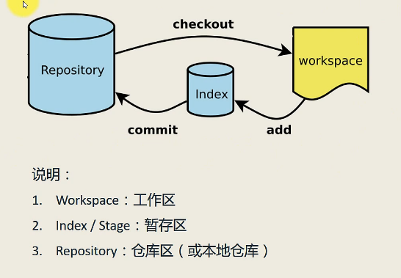

1. Git命令

#验证安装：git --version

#命令行换行：\（错误的输入\换行符，这个时候命令并不退出，而是换行至）

#命令行终结：Ctrl+c（强制退出）

#查看当前分支的历史版本：git log

git log --oneline （一行显示）

#命令行翻页或退出：g:往上翻一行；k：往下翻一行；G：到达最低端；

gg：到达最上端； /：搜索；n（next）：搜索下一个；u（up）：搜索上一个

l：往左移动；r：往右移动；dd：删除

#vim模式下退出：Esc进入编辑模式—“：”进入命令行模式—q!不保存退出（wq：保 存退出）

#显示变更信息（查看状态）：git status

#添加指定文件到暂存区：git add [file1] [file2]

#在当前目录新建一个Git代码库：git init（初始化仓库）

#下载一个项目和它的整个代码历史：git clone [url]（URL格式：<http://edu.csdn.net/course/detail/5094/92734?auto_start=1>）

#删除工作区文件，并且将这次删除放入暂存区：git rm [file1] [file2]

#改名文件，并且将这个改名放入暂缓区：git mv [file-origin] [file-renamed]

#提交暂存区到仓库 git commit -m [message]

#直接从工作区提交到仓库：git commit -a -m [message]（前提：改文件已经有仓库中的历史版本）

1. 从本地至远程仓库示意图

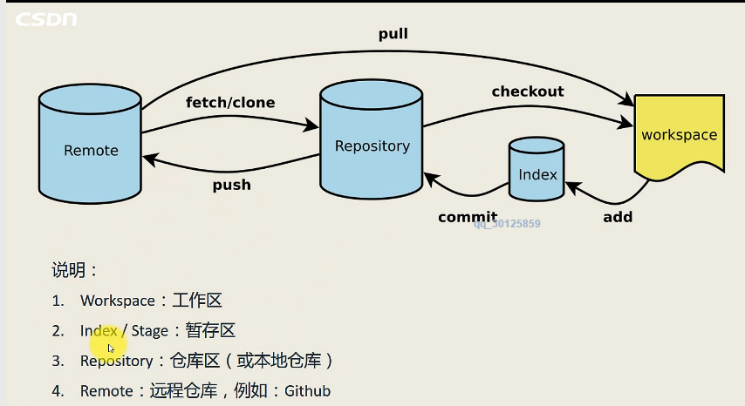

1. Git Bash命令—同步远程仓库

#增加远程仓库，并命名：git remote add [shortname] [url]（建立关联关系）

#将本地的提交推送到远程仓库：git push [remote] [branch]

#将远程仓库的提交拉下到本地：git pull [remote] [branch]

#查看是否关联远程仓库：git remote -v

#克隆文件：git clone [url]